KD-5230
Rýchla používateľská príručka

Továrenské nastavenia

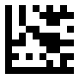
Začiatok/Koniec programovania
Skenovanie následujúceho kódu nastaví skener na jeho továrenské nastavenia.

Továrenské nastavenia

*Továrenské nastavenia

Základné nastavenia

Začiatok/Koniec programovania
Rozhranie
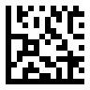 | 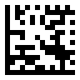
USB Klávesnica * | RS232 COM Port

USB Virtuálny COM Port

Začiatok/Koniec programovania
RS232 Prenosová rýchlosť
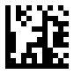 | 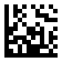
9600 * | 19200
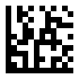 | 
38400 | 57600
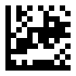 | 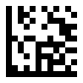
115200 | 230400

Začiatok/Koniec programovania
RS232 Data Bity
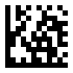
7 data bitov
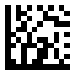
8 data bitov *

Začiatok/Koniec programovania
RS232 Parita
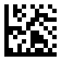 | 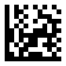
Bez parity | Odd Parity

Začiatok/Koniec programovania
RS232 Stop Bity
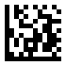
1 Stop bit *
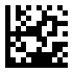
2 Stop bity

Začiatok/Koniec programovania
Rozloženie klávesnice
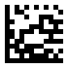 | 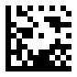
US * | SK

